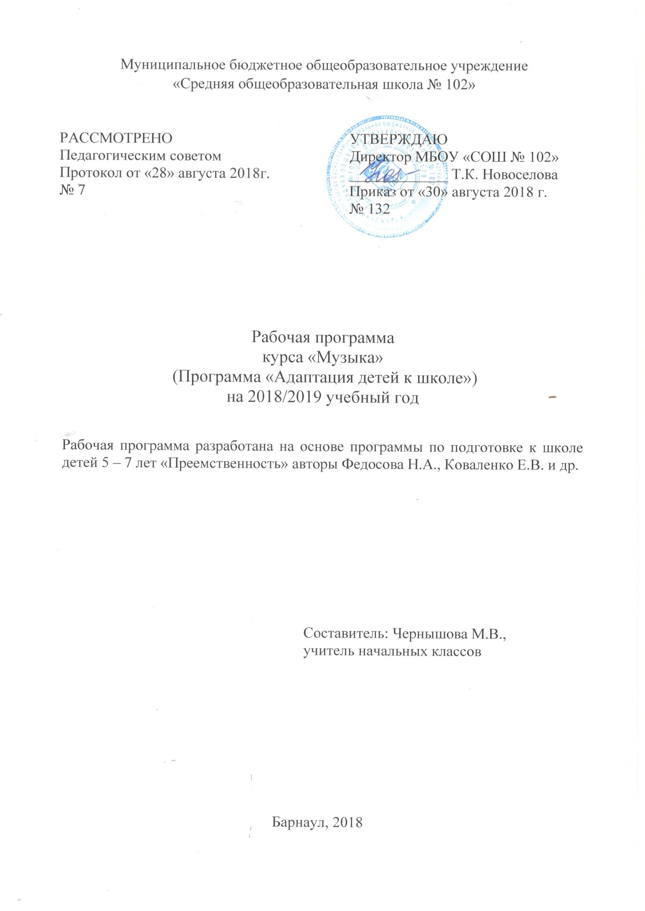

Музыкальные занятия

Пояснительная записка
Рабочая программа разработана на основе программы «Преемственность. Подготовка к школе». Составитель: Федосова Н.А., Е.В.Коваленко, И.А. Дядюнова.
Содержание и методы музыкальной подготовки дошкольников направлены на реализацию государственных стандартов второго поколения, личностное, коммуникативное, познавательное и социальное становление растущего человека.
Цель музыкальных занятий – формирование музыкальной культуры детей как части их общей духовной культуры.
В процессе музыкальных занятий с детьми решаются следующие
задачи:
- формирование устойчивого эмоционального отклика на музыку, личностного отношения ребенка к прослушиваемым и исполняемым произведениям;
- развитие речи в процессе определения характера и настроения музыкальных образов;
- освоение содержания курса обучения, усвоение закономерностей музыкального искусства: интонация- основа музыкальной речи; музыка в жизни человека; деятельность композитора, исполнителя, слушателя; простые жанры( песня, танец, марш), сложные жанры(опера, балет, симфония, сюита); средства музыкальной выразительности- мелодия, сопровождение, темп, динамика, ритм, регистры, лад, тембр; исполнители- хор, солист, дирижер, музыкальные инструменты( струнные, духовые, ударные, клавишные), оркестры( симфонический, оркестр русских народных инструментов);
- развитие музыкально - практических умений и навыков в разных видах деятельности;
- формирование ассоциативно- образного мышления в процессе интеграции искусств, умение сопоставлять образы с литературными и и живописными образами на основе их сходства и различия, включать элементы театрализации, использовать впечатления от просмотра кинофильмов, обучающих компьютерных программ.
Содержание музыкальных занятий для детей 6-7 лет включают в себя темы, раскрывающие особенности русской музыки. Представлены простые и сложные музыкальные жанры (песня, танец, марш; опера, балет, симфония, сюита). Освоение сценических жанров происходит на музыкальных занятиях в процессе вокализации мелодий тем главных персонажей, создания пластических композиций, театрализации.

СОДЕРЖАНИЕ
Времена года: осень
Восприятие и осознание образов осенней природы, чувства и настроения человека. «Времена года» П. Чайковского.
Хоровое и сольное пение. «Скворушка прощается» Т. Попатенко, М. Ивенсен.
«Урожай собирай» А.Филиппенко. Т. Волгина. Русские народные прибаутки.
Пластичное интонирование, музыкально- ритмические движения. Марш. Танец. Песня.
Музицирование на простейших инструментах (ударные, свирель. Металлофон и др.)Марш деревянных солдатиков. Камаринская. Из цикла «Детский альбом» П.Чайковский.
Импровизации (речевые, вокальные, ритмические, пластические, художественные). Пропевание имени, вопросов – ответов, интонаций вопроса, стона, возгласа. Инсценировка русской народной сказки «Колобок».
Времена года: зима
Восприятие музыки и размышления о ней. Вальс снежных хлопьев. Из балета «Щелкунчик» П.Чайковский. Дед Мороз. Из «Альбома для юношества» Р Шуман. Масленица(Февраль). Из цикла «Времена года» П.Чайковский.
Хоровое и сольное пение. Русские народные песенки. Откуда приходит Новый год? А.Пинегина, А.Усачёва. В лесу родилась ёлочка. Л.Бекман, Р.Кудашевой. Тихая ночь.
Музицирование на простейших инструментах. Зимнее утро цикла «Детский альбом» П. Чайковский. Колыбельная М. КАжлаев. Колокольчики. Рождественская песенка.
Пластическое интонирование, музыкально – ритмические движения
Ярмарка из балета «Петрушка» И.Стравинский.
Импровизации.
Сочинение мелодий на слова детских народных педагогом. Допевание мелодий, предложенных педагогом. Пластические импровизации в характере образов музыкальных сочинений.
Времена года: весна
Весенние пейзажи в музыке, литературе, живописи. Музыкальный язык и средства музыкальной выразительности. Эмоции и чувства людей весной. Весенние праздники (День защитников Отечества. Мамин праздник. Пасха.
Песня жаворонка. П.Чайковский. Весенние воды. С. Рахманинов, Ф.Тютчев.
Хоровое и сольное пение. Русская народная песня «А мы просо сеяли». «Солдатушки, бравы ребятушки.» Старинная солдатская песня. «Самая хорошая». В.Иванников, О. Фадеевой.
Музицирование на простейших инструментах. Полька. М.Глинка. Рондо в турецком стиле. Из фортепианной сонаты №11. В.-А.Моцарт.
Импровизации. Сочинение и исполнение ритмического аккомпанемента к пьесам различного характера и жанров

Тематическое планирование
по курсу «Музыкальные занятия»

№ занятия | Тема занятия. | Кол-во часов | Дата
1 | Знакомство детей с разнообразными образцами русского фольклора. | 1ч
2 | Песенность- основа русского народного и композиторского творчества. | 1ч
3 | Ключевые духовно- нравственные категории жизни: род- родник-Родина – природа – народ –основа содержания прошлого и настоящего. | 1ч
4 | Ключевые духовно- нравственные категории жизни: род- родник-Родина – природа – народ –основа содержания прошлого и настоящего. | 1ч
5 | Освоение особенностей развития музыки в простых и сложных жанрах. | 1ч
6 | Освоение особенностей развития музыки в простых и сложных жанрах. | 1ч
7 | Изучение знаков нотного письма (скрипичный ключ, нотный стан, ноты, динамика). | 1ч
Итого |  | 7ч

Планируемые результаты по курсу «Музыкальные занятия»

- проявление эмоционального и осознанного отношения к музыке различных направлений : фольклору, классической и современной музыке;
- понимание содержания музыки простейших и более сложных жанров в опоре на ее интонационно- образный смысл;
- накопление знаний о закономерностях музыкального искусства и музыкальном языке, первоначальных представлений об интонационной природе музыки, ее жанрах, средствах музыкальной выразительности, приемах ее развития и формах;
- развитие умений и навыков хорового пения;
- расширение умений и навыков пластического интонирования музыки и ее исполнения с помощью музыкально - ритмических движений, а также элементарного музицирования на детских инструментах;
- включение в процесс музицирования творческих импровизаций ;
-накопление сведений из области музыкальной грамоты, знаний о музыке, музыкантах, исполнителях и исполнительских коллективов.

